Stark in Akustik und Optik

Lindner erweitert das Glastürenangebot um ein flächenbündiges, 100 mm starkes Türblatt

Die doppelt verglaste Alu-Schallschutztür mit einer Türblattstärke von 100 mm besticht mit außerordentlich hohem Schallschutz und elegantem Design: Das beidseitig flächenbündige Türblatt besteht aus einer Glasfüllung aus Sicherheitsglas und einem auf Gehrung verbundenen Aluminium-Rohrrahmen. Die daraus resultierende Optik harmoniert ausgezeichnet mit den frontbündigen Glastrennwänden Lindner Life Stereo 125 und Lindner Life Contour 126.

Durch die Türblattstärke ergibt sich auch die Möglichkeit, technisch noch hochwertiger zu bauen – so werden besonders hohe Schalldämmwerte von bis zu 47 dB erreicht. Je nach Projektanforderung kann zwischen ein- und zweiflügeliger Ausführung gewählt werden. Darüber hinaus punktet das Türsystem im Bereich Nachhaltigkeit: Es besteht aus kreislauffähigen, leicht rückbaubaren Komponenten. Auf Wunsch ist hierzu eine fundierte Umweltproduktdeklaration nach ISO 14021 erhältlich.

**Tür mit Schallschutz für besondere Ansprüche**

Zahlreiche Oberflächenvarianten machen die Aluminium-Rohrrahmentür zur idealen Ergänzung für eine Vielzahl an Raumdesigns: Die Profile sind in Eloxal oder Pulverbeschichtung erhältlich, die Verglasung in Klarglas und Weißglas. Egal, in welcher die ATB 100 zum Einsatz kommt, sie fügt sich schlicht und stilvoll in die Umgebung ein.

**Bilder**



**Lindner_ATB_100_.jpg**

Bildverweis: © www.Lindner-Group.com

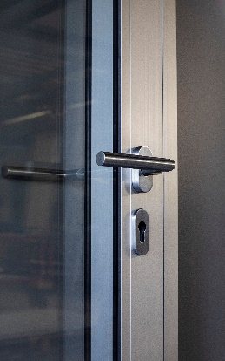

**Lindner_ATB_100_IMG_3192.jpg**

Bildverweis: © www.Lindner-Group.com

**Lindner Group**

Die Lindner Group ist Europas führender Komplettanbieter in den Bereichen Innenausbau, Gebäudetechnik, Fassaden und Isoliertechnik. Das Familienunternehmen verfügt über mehr als 55 Jahre Erfahrung im „Bauen mit neuen Lösungen“, der Entwicklung und Ausführung von individuellen und fortschrittlichen Projektlösungen, die Mehr.Wert bieten. Mit weltweit gut 7.500 Mitarbeitern betreibt Lindner vom bayerischen Arnstorf aus Produktionsstätten und Tochtergesellschaften in mehr als 20 Ländern.

**Weitere Infos unter** [**www.Lindner-Group.com**](http://www.Lindner-Group.com)

[XING](http://www.xing.com/companies/lindnergroup) | [LinkedIn](http://www.linkedin.com/company/lindner-group) | [Pinterest](http://www.pinterest.de/lindnergroup) | [Instagram](http://www.instagram.com/lindner_group) | [Facebook](https://www.facebook.com/LindnerGroup.Karriere) | [YouTube](https://www.youtube.com/user/LindnerGroup)